załącznik 2

A wczora z wieczora
Kolęda barokowa "A wczora z wieczora" została zanotowana zbiorze wydanym w 1630 roku i liczy 11 zwrotek. Kolęda została odkryta i spisana przez Oskara Kolberga.
Nuty do kolędy nie zachowały się.
Melodia przyjęta współcześnie jest bardzo zbliżona do przekazu ks. Jana Siedleckiego w Śpiewniczku (1908 rok).

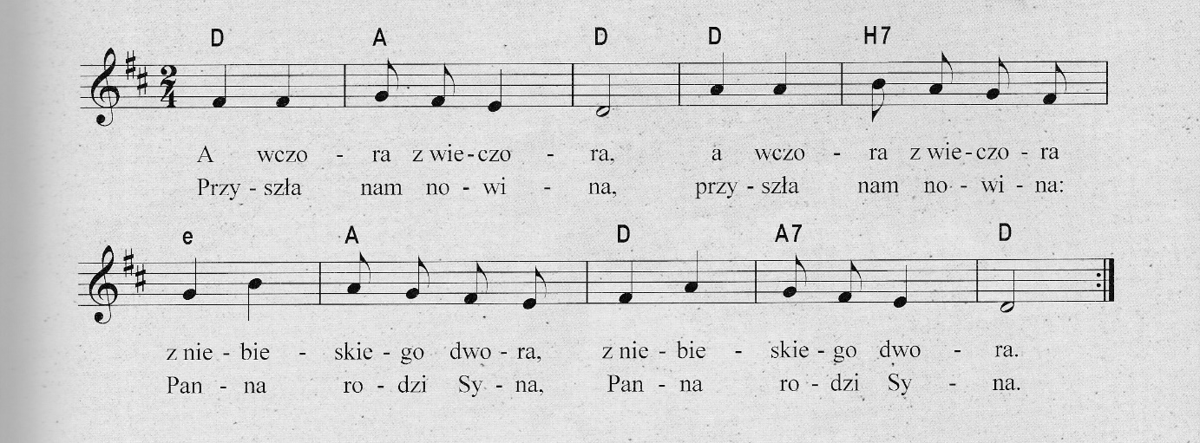

A wczora z wieczora, a wczora z wieczora
z niebieskiego dwora, z niebieskiego dwora.
Przyszła nam nowina, przyszła nam nowina:
Panna rodzi Syna, Panna rodzi Syna.
Boga prawdziwego, nieogarnionego.
Za wyrokiem Boskim, w Betlejem żydowskim.
Pastuszkowie mali w polu wtenczas spali,
gdy Anioł z północy światłość z nieba toczy.
Chwałę oznajmując, szopę pokazując,
chwałę Boga tego, dziś nam zrodzonego.
'Tam Panna Dzieciątko, miłe Niemowlątko,
uwija w pieluszki, pośpieszcie pastuszki

Natychmiast pastuszy śpieszą z całej duszy,
weseli bez miary, niosą z sobą dary.
Mądrości druhowie, z daleka królowie,
pragną widzieć swego Stwórcę przedwiecznego.
Dziś Mu pokłon dają w ciele oglądają.
Każdy się dziwuje, że Bóg nas miłuje.
I my też pośpieszmy, Jezusa ucieszmy
ze serca darami: modlitwa, cnotami.
Jezu najmilejszy, ze wszech najwdzięczniejszy,
zmiłuj się nad nami grzesznymi sługami.

Gdy się Chrystus rodzi
Ta polska kolęda jest jedną z najstarszych pieśni bożonarodzeniowych. Tekst liczy 7 zwrotek, Chorałowy początek i fragmenty zawierają elementy charakterystyczne dla wczesnego baroku. Tekst znajduje się w zbiorze ks. Michała Marcina Mioduszewskiego z 1843 roku Pastorałki i kolędy z melodyjami, czyli piosnki wesołe ludu w czasie świąt Bożego Narodzenia po domach śpiewane, a przez X.M.M.M. zebrane (1843 rok). Zapis melodii uległ pewnym zmianom i nastąpiły modyfikacje pierwotnej rytmiki.

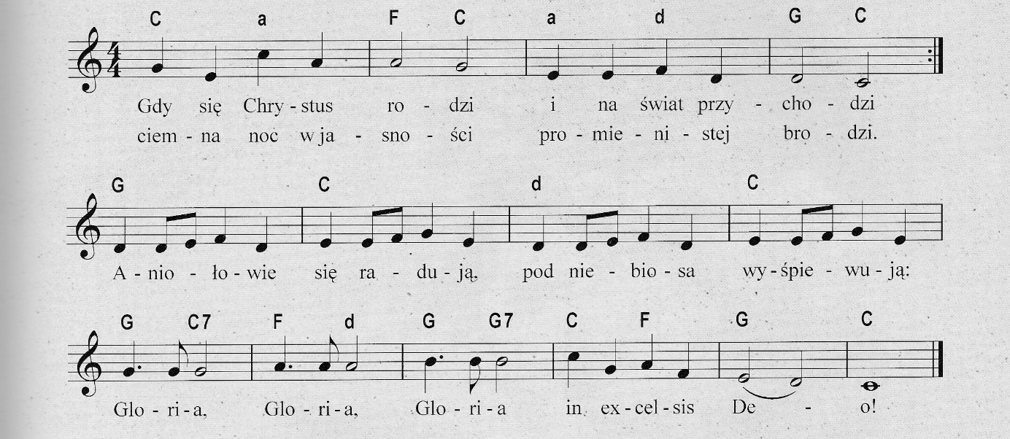

Gdy się Chrystus rodzi, I na świat przychodzi,
Ciemna noc w jasności, Promienistych brodzi.
Aniołowie się radują, Pod niebiosy wyśpiewują:
Gloria, gloria, gloria In excelsis Deo!
Mówią do pasterzy, Którzy trzód swych strzegli,
Aby do Betlejem, Czym prędzej pobiegli,
Bo się narodził Zbawiciel, Wszego świata Odkupiciel.
Gloria, gloria, gloria In excelsis Deo

O niebieskie duchy, I posłowie nieba,
Powiedzcież wyraźniej, Co nam czynić trzeba,
Bo my nic nie pojmujemy, Ledwo od strachu żyjemy.
Gloria, gloria, gloria In excelsis Deo

Idźcie do Betlejem, Gdzie Dziecię zrodzone,
W pieluszki powite, W żłobie położone.
Oddajcie Mu pokłon boski, On osłodzi wasze troski.
Gloria, gloria, gloria In excelsis Deo

A gdy pastuszkowie, Wszystko zrozumieli,
Zaraz do Betlejem, Spieszno pobieżeli
I zupełnie tak zastali, Jak anieli im zeznali.
Gloria, gloria, gloria In excelsis Deo

A stanąwszy w miejscu, Pełni zadumienia,
Iż się Bóg tak zniżył, Do swego stworzenia,
Padli przed Nim na kolana, I uczcili swego Pana.
Gloria, gloria, gloria In excelsis Deo
Wreszcie kiedy pokłon, Panu już oddali,
Z wielką wesołością, Do swych trzód wracali,
Że się stali być godnymi, Boga widzieć na tej ziemi.
Gloria, gloria, gloria In excelsis Deo

Hej, w dzień narodzenia
Melodia zapisana przez benedyktynki w latach 1754 i 1758 roku. Wersja dziś śpiewana znajduje w zbiorze ks. Michała Mioduszewskiego Pastorałki i kolędy z melodyjami, czyli piosnki wesołe ludu w czasie świąt Bożego Narodzenia po domach śpiewane, a przez X.M.M.M. zebrane z 1843 roku. Jest kolędą saską, pasterską.

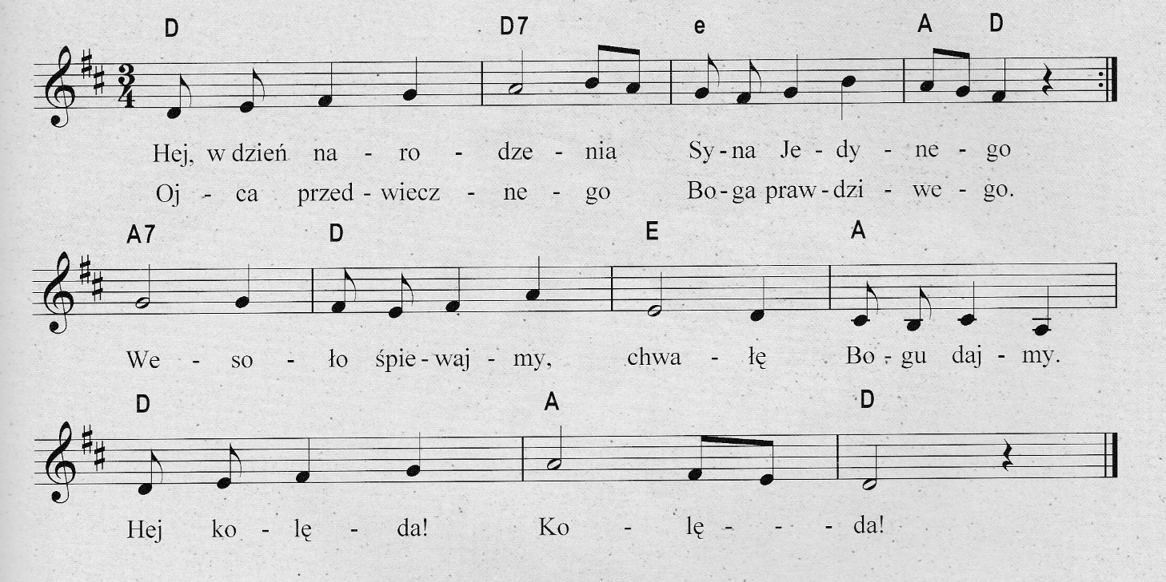

Hej, w dzień narodzenia Syna jedynego
Ojca przedwiecznego, Boga prawdziwego
Wesoło śpiewajmy,
Chwałę Bogu dajmy.
Hej, kolęda, kolęda!
Panna porodziła niebieskie Dzieciątko,
W żłobie położyła małe Pacholątko.
Pasterze śpiewają,
Na multankach grają.
Hej, kolęda, kolęda!
Skoro pastuszkowie o tym usłyszeli,
Zaraz do Betlejem czym prędzej bieżeli.
Witają Dzieciątko,
Małe Pacholątko.
Hej, kolęda, kolęda!

Kuba nieboraczek, nierychło przybieżał,
Śpieszno bardzo było, wszystkiego odbieżał.
Panu nie miał co dać,
Kazali mu śpiewać.
Hej kolęda, kolęda!

Dobył tak wdzięcznego głosu baraniego,
Że się Józef stary przestraszył od niego,
Już uciekać myśli,
Ale drudzy przyszli.
Hej kolęda, kolęda!

Mówi mu Staruszek: nie śpiewaj tak pięknie,
Bo się głosu twego Dzieciątko przelęknie,
Lepiej mu zagrajcie,
Panu chwałę dajcie.
Hej kolęda, kolęda!

Mędrcy świata

Mędrcy świata to popularna kolęda z ok. 1870 roku. Pierwszy zapis był w Śpiewniczku zawierającym pieśni kościelne ks. Jana Siedleckiego z 1878 roku. Słowa napisał Stefan Bortkiewicz, a melodię skomponował Zygmunt Odlegowicz. Kolęda jest przeznaczona na dzień Trzech Króli.

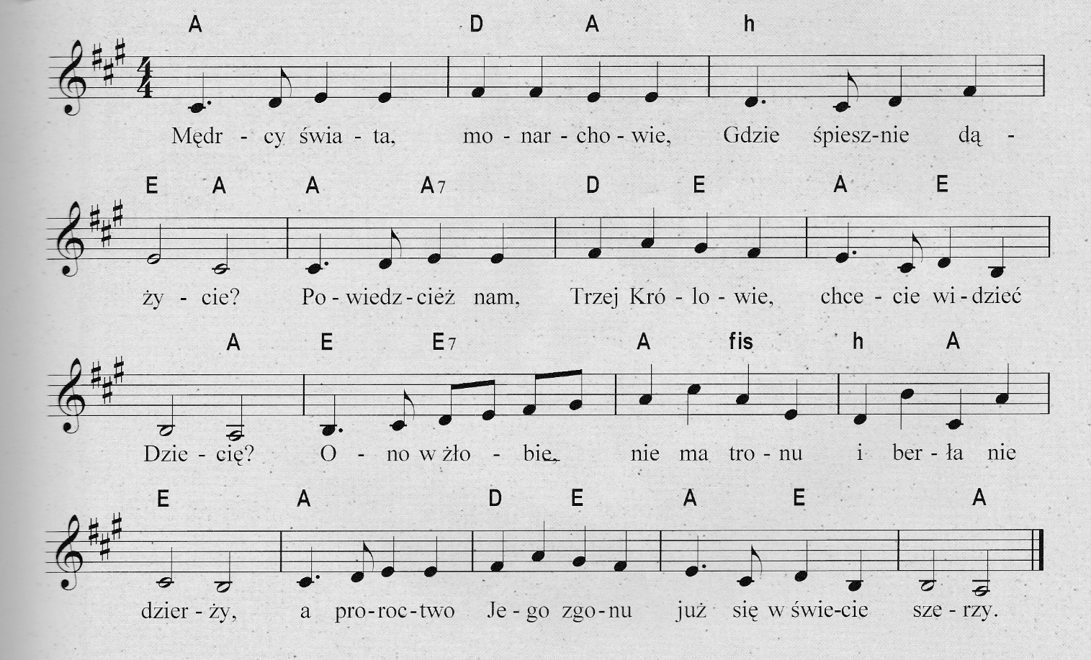

Mędrcy świata, monarchowie,
Gdzie śpiesznie dążycie?
Powiedzcież nam, Trzej Królowie,
Chcecie widzieć Dziecię?
Ono w żłobie, nie ma tronu,
I berła nie dzierży,
A proroctwo Jego zgonu,
Już się w świecie szerzy.
Mędrcy świata, złość okrutna,
Dziecię prześladuje.
Wieść okropna, wieść to smutna,
Herod spisek knuje:
Nic monarchów nie odstrasza,
Do Betlejem śpieszą,
Gwiazda Zbawcę im ogłasza,
Nadzieją się cieszą.

Przed Maryją stają społem,
Niosą Panu dary.
Przed Jezusem biją czołem,
Składają ofiary.
Trzykroć szczęśliwi królowie,
Któż wam nie zazdrości?
Cóż my damy, kto nam powie,
Pałając z miłości?
Tak, jak każą nam kapłani,
Damy dar troisty:
Modły, pracę niosąc w dani,
I żar serca czysty.
To kadzidło, mirrę, złoto
Niesiem, Jezu szczerze,
Co dajemy Ci z ochotą,
Od nas przyjm w ofierze.

Oj, maluśki, maluśki

Polska kolęda ludowa – góralska. Autorów tekstu jest wielu, ale wszyscy są anonimowi. Pierwsze wersje tekstu powstały najprawdopodobniej w XVII wieku. Są dwie wersje:
– onomatopeiczna ( li li li li li laj), zapis można znaleźć w śpiewniku Kolędy, czyli zbiór pieśni na Boże Narodzenie dla wygody i nabożeństwa ich mość P.P. Franciszkanek klasztoru św. Jędrzeja, spisanego w Krakowie R.P. 1808. jako kołysankowy charakter kolędy.
- słowna (Śpiewajmy i grajmy mu, małemu, małemu…).
Do XVIII wieku zapisanych było 8 pierwszych zwrotek znanych do dziś.
Melodia powstała w Beskidach na Sądecczyźnie. Autor muzyki nie jest znany.

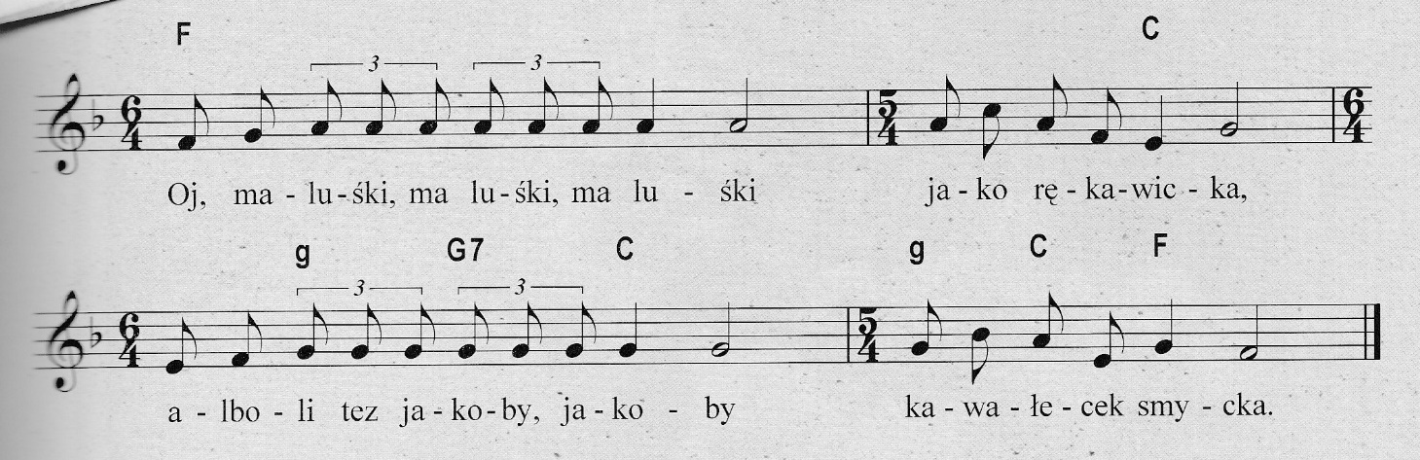

Oj, maluski, maluski, maluski, jako rękawicka
Alboli tyz jakoby, jakoby kawałecek smycka.
Cy nie lepiej by tobie, by Tobie siedzieć było w niebie
Wsak Twój Tatuś kochany, kochany nie wyganiał Ciebie.
Tam wciornaska wygoda, wygoda, a tu bieda wsędzie,
Ta Ci teraz dokuca, dokuca, ta i potem będzie.
Tam Ty miałeś pościółkę, pościółkę i mietkie piernatki,
Tu na to Twej nie stanie, nie stanie ubozuchnej Matki.
Tam kukiołki jadałeś, jadałeś z carnuską i miodem,
Tu się tylko zasilać, zasilać musis samym głodem.
Tam pijałeś ceć jakie, ceć jakie słodkie małmazyje,
Tu się Twoja gębusia, gębusia łez gorskich napije.
Tam Ci zawse słuzyły, słuzyły prześlicne janioły,
A tu lezys sam jeden, sam jeden jako palec goły.
Hej, co się więc takiego, takiego Tobie, Panie stało,
Ześ się na ten kiepski świat, kiepski świat przychodzić zachciało

Pasterze mili

Popularna kolęda pasterska. Znanych jest wiele jej przekazów i pochodzą głównie z XVIII wieku. Tekst zanotowany bez melodii jest w rękopisach karmelitańskich, Autorem najbardziej popularnej w XIX wieku i śpiewanej obecnie melodii jest Piotr Studziński.

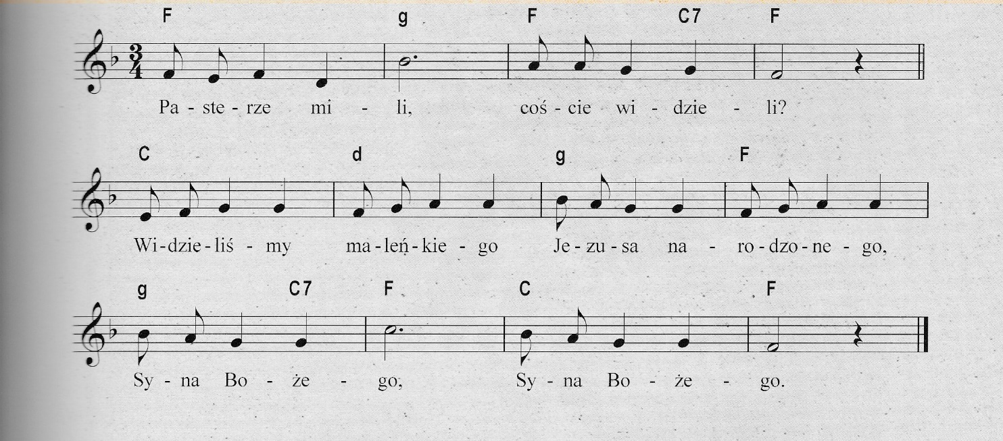

Pasterze mili, coście widzieli?
Widzieliście maleńkiego, Jezusa narodzonego,
Syna Bożego, Syna Bożego.
Co za pałac miał, gdzie gospodą stał?
Szopa bydłu przyzwoita, I to jeszcze źle pokryta,
Pałacem była, Pałacem była.
Jakie łóżeczko, miał Paniąteczko?
Marmur twardy, żłób kamienny, Na tym depozyt zbawienny,
Spoczywał łożu, Spoczywał łożu.
Co za obicie miało to Dziecię?
Wisząc spod strzech pajęczyna, Boga i Maryi Syna,
Obiciem była, Obiciem była.
W jakiej odzieży Pan nieba leży?
Za purpurę, perły drogie, ustroiła Go w ubogie,
pieluszki nędza, pieluszki nędza
Czyli w gospodach? Czy spał w swobodach?
Na barłogu, w ostrem sianie, delikatne spało Panię,
a nie w łabędziami, a nie w łabędziami

Co za bankiety, co miał za wety?
Pierś niewinnej Mateńki nad kanar słodszych maleńki
Kosztował Panie, a nie w łabędziami
Kto asystowal? Kto Go pilnował?
Wół i osioł przyklękali, parą Go swą ogrzewali,
a nie w łabędziami, a nie w łabędziami
Jakie kapele nuciły trele?
Aniołowie Mu śpiewali, my na dudkach przygrywali,
a nie w łabędziami, a nie w łabędziami
Kto więc śpieszył by Dziecię cieszył?
Józef święty z Panieneczką
za melodyjną swą piosneczką
Dziecię cieszyli, Dziecię cieszyli
Jakieście dary dali, ofiary?
Sercaśmy własne oddali, a odchodząc poklękali,
czołem Mu bili, czołem Mu bili

Północ już była
Północ już była to pastorałka której melodię podał w Pastorałkach i kolędach z 1843 roku ks. Michał Marcin Mioduszewski.
Tekst drukowany pojawił się w 1785 roku

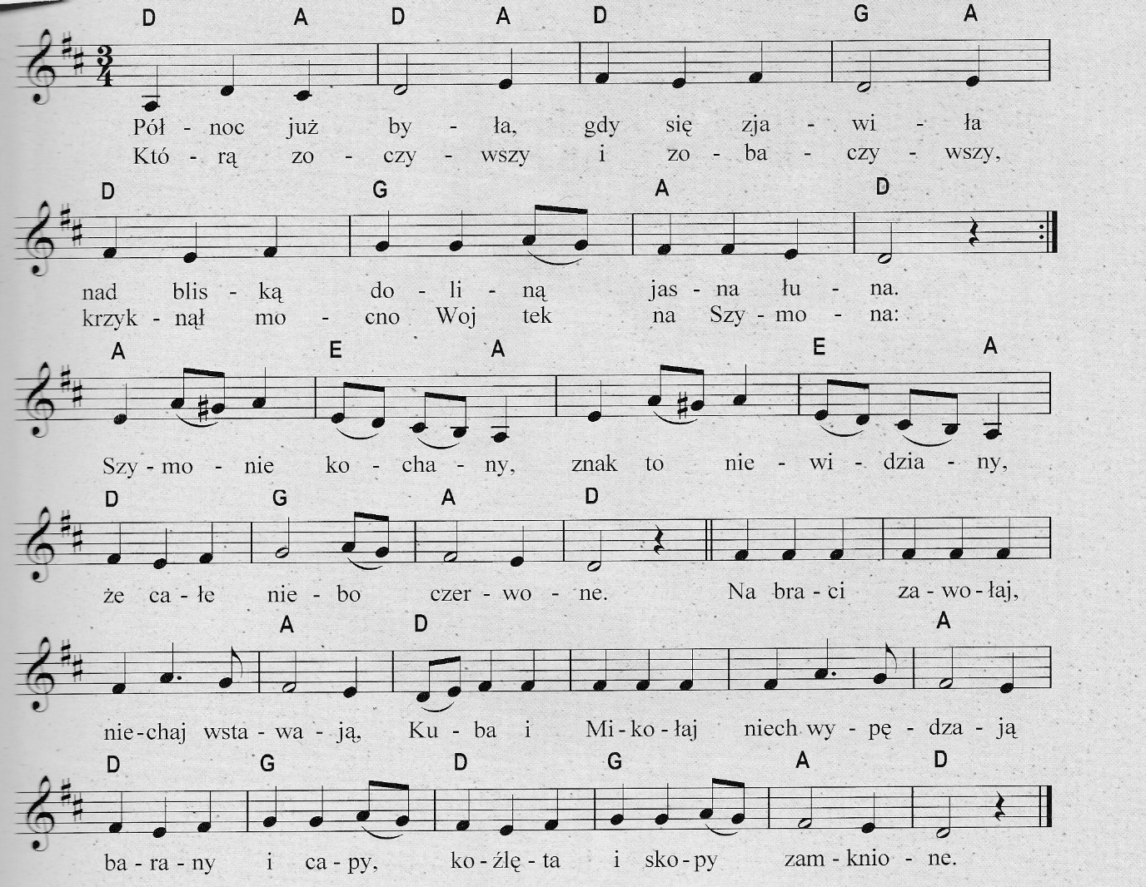

Północ już była, gdy się zjawiła
nad niską doliną jasna łuna,
którą zoczywszy i zobaczywszy,
krzyknął mocno Wojtek na Szymona:
Szymonie, kochany, znak to nie widziany,
że całe niebo czerwone!

Na braci zawołaj, niechaj wstawają,
Kuba i Mikołaj niech wypędzają
barany i capy, koźlęta i skopy zamknione.

Na te wołania z smacznego spania
porwał się Stach z Grześkiem spadł z broga.
Maciek truchleje, od strachu mdleje,
woła: Uciekajcie, ach, dla Boga!
Grześko żebro złamał, Stach na nogę chromał,
bo ją w kolanie wywinął.

Oj, oj, oj, dla Boga! Pawełek wola:
Uciekajcie prędko, gore stodoła,
Pogorzały szopy i pszeniczne snopy, jagnięta!

Leżąc w stodole, patrząc na pole,
ujrzał Bartosz stary Anioły,
które wdzięcznymi głosami
swymi okrzyknęły ziemskie padoły:
na niebie niech chwała Bogu będzie trwała,
a ludziom pokój na ziemi!

Z narodzenia Pana
Najpopularniejszą wersją pastorałki Z narodzenia Pana jest zapis w dodatku do Śpiewnika kościelnego ks. Michała Marcina Mioduszewskiego z 1842 roku. Wzorzec melodyczno- rytmiczny o charakterze hymnu pochwalnego, podobnie jak w kolędach, nawiązuje do marszowego mazura.

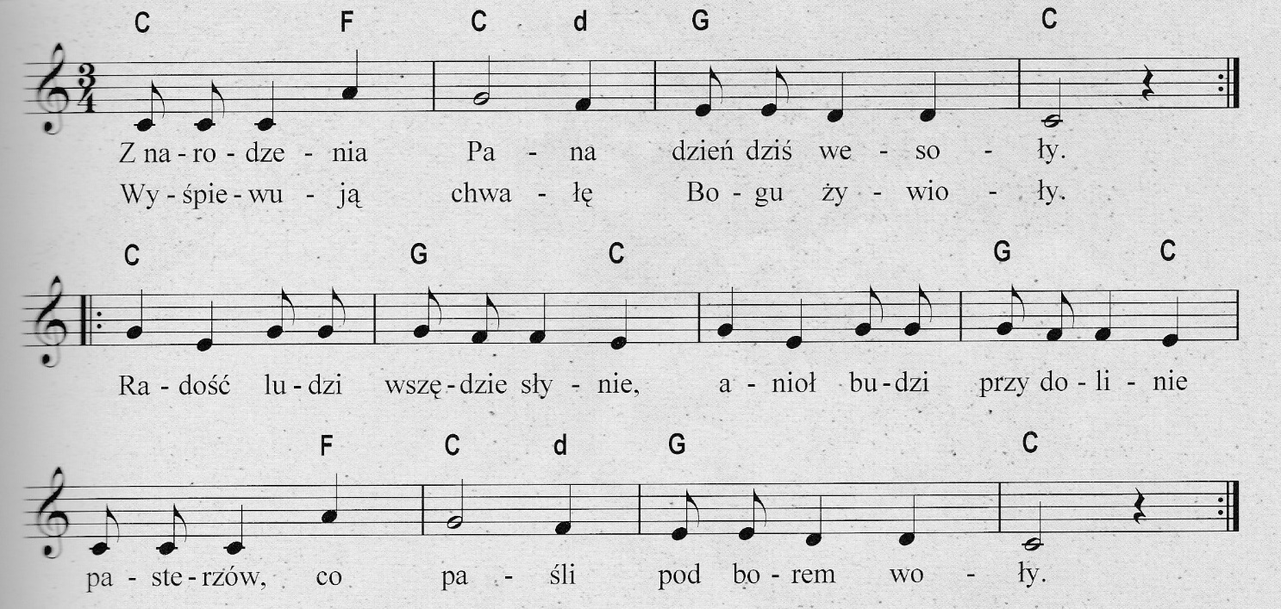

Z narodzenia Pana dzień dziś wesoły,
Wyśpiewują chwałę Bogu żywioły!
Radość ludzi wszędy słynie,
Anioł budzi przy dolinie
Pasterzów, co paśli pod borem woły!
Wypada wśród nocy ogień z obłoku!
Dumają pasterze przy tym widoku.
Każdy pyta, co się dzieje,
Czy nie świta, czy nie dnieje,
Skąd ta łuna bije, tak miła oku?
Ale gdy anielskie głosy słyszeli,
Zaraz do Betlejem prosto bieżeli.
Tam witali w żłobie Pana,
Poklękali na kolana
I oddali dary, co z sobą wzięli.

Potem wykrzyknęli w głos, na przemiany,
Żyj, Jezu maleńki, na świat wydany:
Bądź Ci, Panie, od nas chwała,
Nieustannie wiecznie trwała;
Żyj, żyj, Zbawicielu, z nieba zesłany.

Odchodząc z Betlejem pełni wesela,
Że już Bóg wysłuchał próśb Izraela,
Gdyż tej nocy to widzieli,
Co Prorocy widzieć chcieli,
W ciele ludzkim Boga i Zbawiciela.

I my z pastuszkami dziś się radujmy,
Chwałę z aniołami wraz wyśpiewujmy!
Bo ten Jezus, z nieba dany,
Weźmie nas między niebiany,
Tylko Go z całego serca miłujmy

Ach ubogi żłobie
Tekst polskiej kolędy, zachowany w rękopisach, pochodzi z XVIII wieku i autor nie jest znany. Zapis melodii, z XVIII wieku, zachował się w Pastorałkach i kolędach ks. Michała Marcina Mioduszewskiego (1843 rok). Melodię znaną obecnie, autorstwa Piotra Studzińskiego, odnotował ks. Jan Siedlecki w Śpiewniczku zawierającym pieśni kościelne w 1878 roku. Odbiega ona jednak od tej spisanej w rękopisie z XVIII wieku i innych licznych wersji.
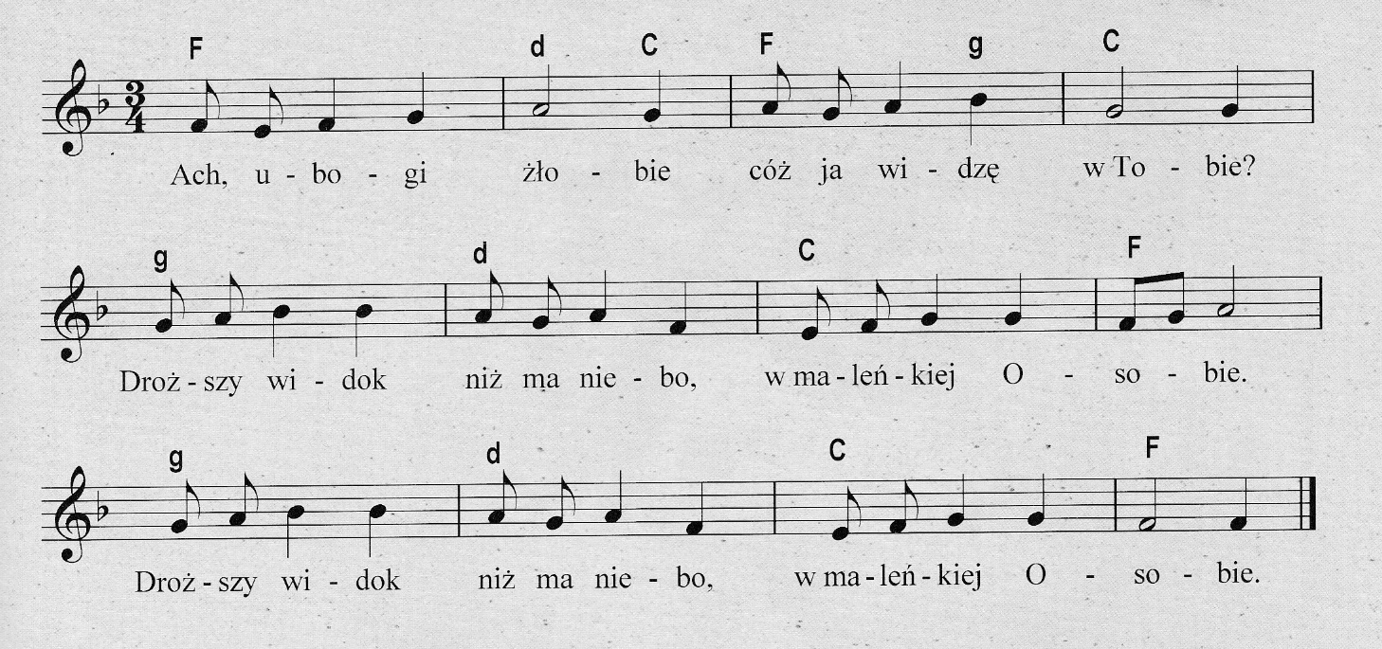
Ach ubogi żłobie, Cóż ja widzę w tobie?
Droższy widok niż ma niebo,
W maleńkiej osobie,
Droższy widok niż ma niebo,
W maleńkiej osobie.
Zbawicielu drogi, Takżeś to ubogi,
Opuściłeś śliczne niebo,
Obrałeś barłogi
Opuściłeś śliczne niebo,
Obrałeś barłogi
Czyżeś nie mógł Sobie, W największej ozdobie,
Obrać pałacu drogiego,
Nie w tym leżeć żłobie?
Obrać pałacu drogiego,
Nie w tym leżeć żłobie?
Gdy na świat przybywasz, Grzechy z niego zmywasz,
A na zmycie tej sprośności,
Gorzkie łzy wylewasz.
A na zmycie tej sprośności,
Gorzkie łzy wylewasz.

Któż tu nie struchleje, Wszystek nie zdrętwieje,
Któż Cię widząc płaczącego,
Łzami nie zaleje?
Któż Cię widząc płaczącego,
Łzami nie zaleje?
Przed Tobą padamy, Czołem uderzamy,
Witając Cię w tej stajence,
Między bydlętami.
Witając Cię w tej stajence,
Między bydlętami.
Zmiłuj się nad nami, Obmyj z grzechów łzami
I przyjmij serca skruszone,
Które Ci składamy.
I przyjmij serca skruszone,
Które Ci składamy.

Nowy Rok bieży
Tekst i melodia tej pieśni znajdują się w rękopisie Zabawa przy Nowonarodzonym z początku XVIII wieku. Kolęda należy do kolęd narracyjnych, opowiadających: Leży Dzieciątko jak jagniątko:/ A gdzie, gdzie?.
Utwór ten ma wiele różnych wersji tekstów i melodii. Na podstawie tej kolędy powstała pieśń legionowa, przedstawiająca krajobraz i nastroje żołnierzy po walce z Moskalami

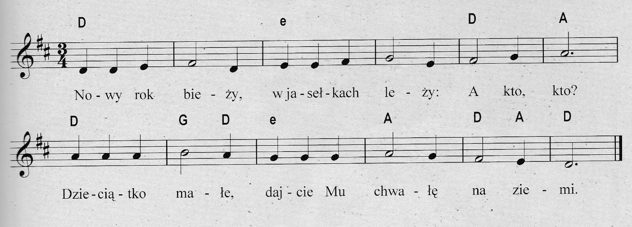

Nowy rok bieży, w jasełkach leży, A kto, kto?
Dzieciątko małe, dajcie mu chwałę, Na ziemi.
Leży dzieciątko jako jagniątko, A gdzie, gdzie?
W Betleem mieście, tam się pospieszcie, Znajdziecie.
Jak go poznamy, gdy go nie znamy, Jezusa?
Podło uwity, nie w aksamity, Ubogo.
Wół, osioł ziewa, parą zagrzewa, . A jakoż?
Klęcząc, padając, chwałę oddając, przy żłobie.
Anieli grają, wdzięcznie śpiewają, A co, co?
Niech chwała będzie, zawsze i wszędzie Dzieciątku.

Królowie jadą z wielką gromadą, A skąd, skąd?
Od Wschodu słońca, szukają końca Zbawienia.
Skarb otwierają, dary dawają… A komu?
Wielcy Królowie, możni Panowie, Dzieciątku.
Pójdźcie Kapłani do tejże stajni, A proście:
Niech w rękach waszych a ustach naszych, Bóg rośnie.
Pójdź miła młodzi, Jezus się rodzi W stajence,
Daryć przynosi, rączki podnosi, Dziecięce.
Pójdźcie panienki do tej stajenki, Klęknijcie,
Wasz oblubieniec da rajski wieniec, Dziękujcie.

Dlaczego dzisiaj

Kolęda została zapisana w Śpiewniku kościelnym ks. Jana Siedleckiego wraz z informacją, że twórcą melodii jest Markiewicz. Autor słów nie jest znany.
W 1930 roku pojawiła się w Śpiewniku kościelnym Katolickim Tomasza Flaszy, natomiast w 1943 roku – w zbiorze ks. Józefa Cybulskiego Kantyczki, czyli zbiór najpiękniejszych kolęd i pastorałek.

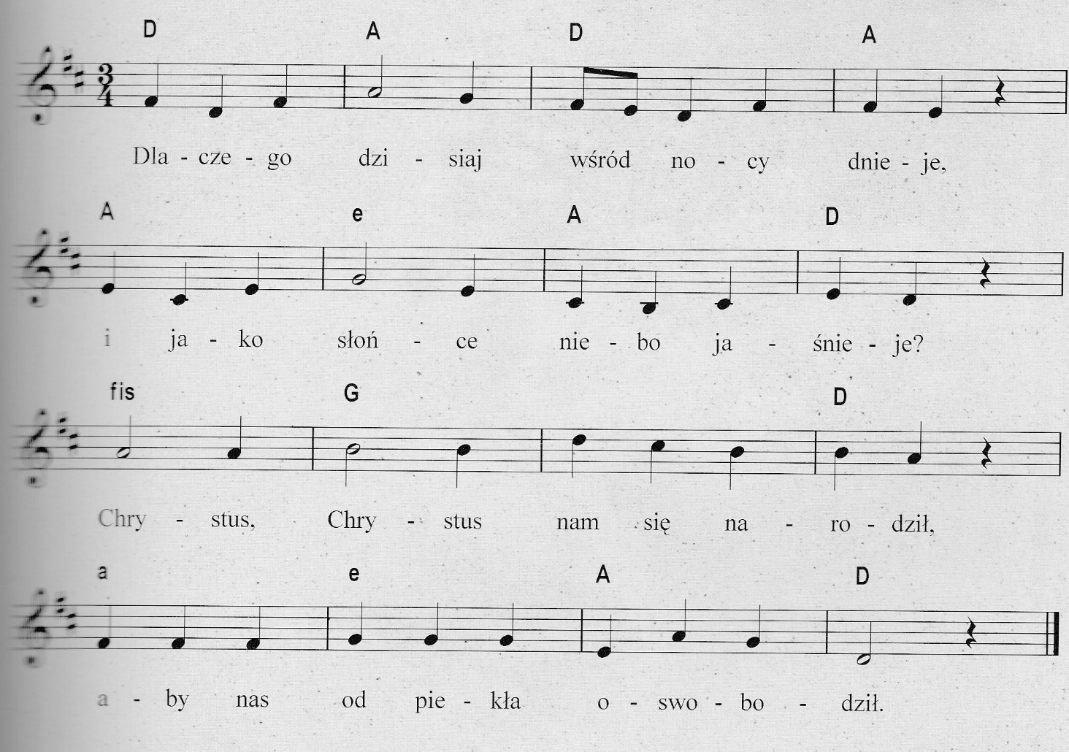

Dlaczego dzisiaj wśród nocy dnieje,
I jako słońce niebo jaśnieje?
Chrystus, Chrystus nam się narodził,
Aby nas od piekła oswobodził.

Dlaczego dzisiaj Boży Aniele,
Ogłaszasz ludziom wielkie wesele?
Chrystus, Chrystus nam się narodził,
Aby nas od piekła oswobodził.

Czemuż pasterze do szopy śpieszą?
I podarunki ze sobą niosą?
Chrystus, Chrystus nam się narodził,
Aby nas od piekła oswobodził.

Dlaczego gwiazda nad podziw świeci,
I przed Królami tak szybko leci?
Chrystus, Chrystus nam się narodził,
Aby nas od piekła oswobodził.

Jezus malusieńki
Melodia i słowa pochodzą z XVIII wieku. Kolęda była niezwykle popularna w klasztorach żeńskich.
Kolęda podana przez ks. Michała Marcina Mioduszewskiego w Pastorałkach i kolędach z 1843 roku nieznacznie różni się od wersji śpiewanej współcześnie.

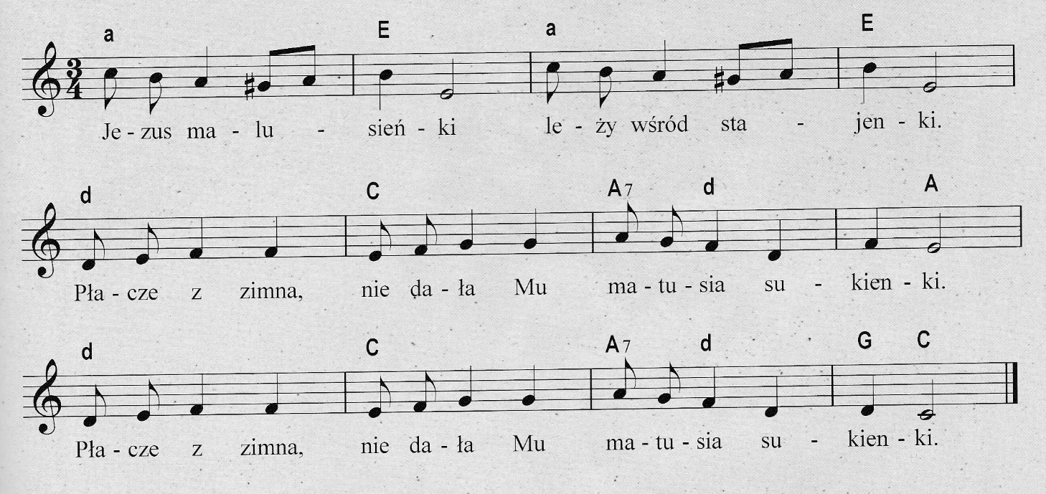

Jezus malusieńki leży wśród stajenki
Płacze z zimna nie dała mu matula sukienki.
Płacze z zimna nie dała mu matula sukienki.
Bo uboga była, rąbek z głowy zdjęła,
w który Dziecię owinąwszy, siankiem go okryła
w który Dziecię owinąwszy, siankiem go okryła
Nie ma kolebeczki, ani poduszeczki,
We żłobie Mu położyła siana pod główeczki.
We żłobie Mu położyła siana pod główeczki.

Gdy Dziecina kwili,patrzy w każdej chwili.
Na Dzieciątko boskie w żłóbku,oko jej nie myli.
Na Dzieciątko boskie w żłóbku,oko jej nie myli
Panienka truchleje, a mówiąc łzy leje
O mój Synu ! Wola Twoja, nie moja się dzieje.
O mój Synu ! Wola Twoja, nie moja się dzieje

Tylko nie płacz,proszę,bo żalu nie zniosę,
Dosyć go mam z męki Twojej, którą w sercu noszę.
Dosyć go mam z męki Twojej, którą w sercu noszę.

Mizerna cicha, stajenka licha

Kolęda polska, do której słowa napisał Teofil Lenartowicz – polski etnograf, rzeźbiarz i poeta romantyczny – w kanonie kolęd zajmuje bardzo ważne miejsce. Tekst kolędy po raz pierwszy został wydany w Szopce w 1849 roku. Oryginalny tekst składał się z 11 strof.
Pierwotną melodię napisał ks. Jakub Wrzeciono, ale najbardziej znaną jest wersja Jana Galla i to jemu przypisuje się autorstwo. Linie melodyczne opracowali również inni – m. in. J. Czubki, J. Kaszycki, S. Niewiadomski i E. Urbanek.

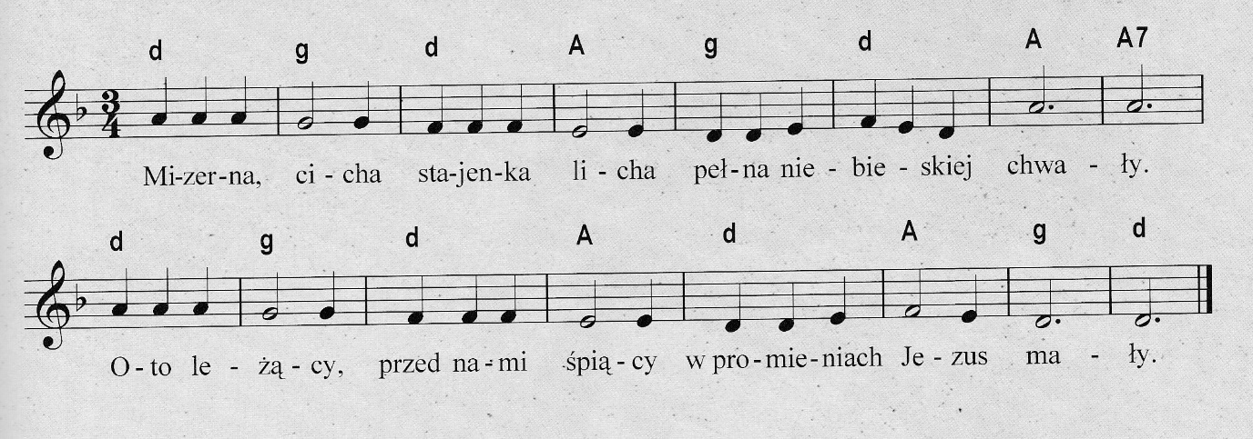

Mizerna, cicha, stajenka licha,
Pełna niebieskiej chwały.
Oto leżący, przed nami śpiący
W promieniach Jezus mały.
Przed nim anieli w locie stanęli
I pochyleni klęczą
Z włosy złotymi, z skrzydły białymi
Pod malowaną tęczą.
Wielkie zdziwienie, wszelkie stworzenie,
Cały świat orzeźwiony:
Mądrość mądrości, Światłość światłości,
Jezus wcielony.
I oto mnodzy ludzie ubodzy,
Radzi oglądać Pana,
Pełni natchnienia, pewni zbawienia
Upadli na kolana.
Długo wzdychali, długo wzdychali,
Aż niebo rozgorzało,
Piekło zawarte, niebo otwarte,
Słowo Ciałem się stało.

Śpi jeszcze senne, Dziecię promienne,
W ciszy ubogiej strzechy;
Na licach białych, na ustach małych
Migają się uśmiechy

Jako w kościele, choć ludzi wiele.
Cisza pobożna wieje,
Oczy się roszą, dusze się wznoszą,
Płyną w serca nadzieje.

Lulaj Dziecino, lulaj, ptaszyno,
Nasze umiłowanie;
Gdy się rozbudzi w tej rzeszy ludzi,
Zbawienie się nam stanie.

Oto Maryja, czysta lilija,
Przy Niej staruszek drżący.
Stoją przed nami, przed pastuszkami,
Tacy uśmiechający.

Hej, ludzie prości, Bóg z nami gości,
Skończony czas niedoli.
On daje siebie, chwała na Niebie,
Pokój ludziom dobrej woli.

Radość na ziemi, Pan nad wszystkimi
Roztacza blask poranny.
Przepaść zawarta, upadek czarta,
Zstępuje Pan nad pany.

W żłobie leży

W żłobie leży to jedna ze znanych polskich kolęd, powstała w XVII lub XVIII wieku.
Autorem jest najprawdopodobniej kaznodzieja królewski ks. Piotr Skarga.
Zachowały się dwie wersje melodii. Śpiewaną XVIII wieku notuje tabulatura organowa
a druga zamieszczona przez ks. Michała Marcina Mioduszewskiego w Śpiewniku kościelnym. (1838 - 1853).

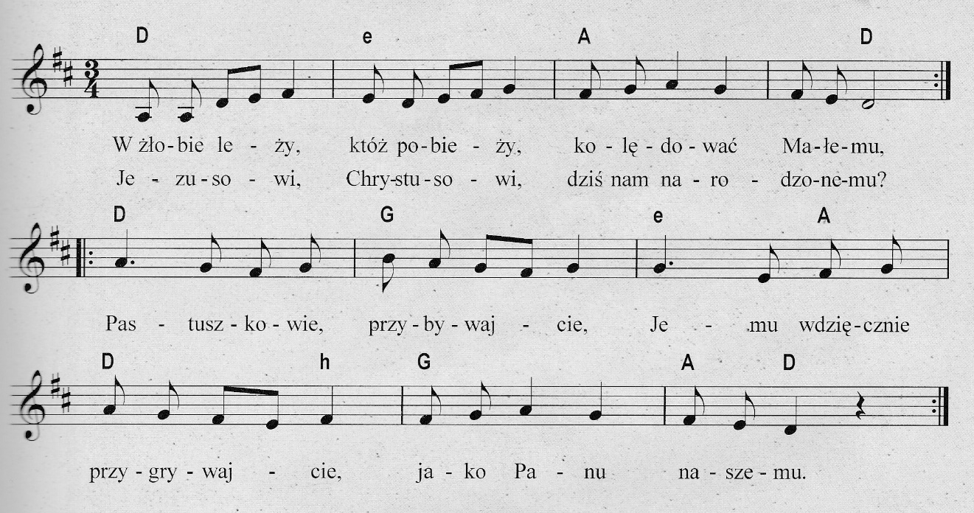

W żłobie leży, któż pobieży kolędować małemu
Jezusowi Chrystusowi, dziś do nas zesłanemu?
Pastuszkowie przybywajcie, Jemu wdzięcznie przygrywajcie,
Jako Panu naszemu.

My zaś sami z piosneczkami za wami pośpieszymy,
A tak Tego Maleńkiego niech wszyscy zobaczymy:
Jak ubogo narodzony płacze w stajni położony,
Więc Go dziś ucieszymy.

Najprzód tedy niechaj wszędy zabrzmi świat z wesołości,
Że posłany nam jest dany Emanuel w niskości;
Jego tedy przywitajmy, z Aniołami zaśpiewajmy:
„Chwała na wysokości!”

Witaj, Panie, cóż się stanie, że rozkoszy niebieskie
Opuściłeś a zstąpiłeś na te niskości ziemskie?
Miłość Twoja to sprawiła, by człowieka wywyższyła
Pod nieba Empirejskie.

Czem w żłóbeczku nie w łóżeczku na siankuś połóżony?
Wraz z bydlęty, nie z Panięty, w stajni jesteś złożony?
By człek sianu przyrównany, grzesznik bydlęciem nazwany,
Przeze Mnie był zbawiony.

Twoje państwo i poddaństwo jest świat cały, o Boże!
Tyś polny kwiat, czemuż Cię świat przyjąć nie chce, chód może?
Bo świat doczesna wolności zwykł kochać, Mnie zaś w swej złości
Krzyżowe ściele łoże.

Teksty, historie kolęd zaczerpnęliśmy z "Kolędy Niebiańskim piórem pisane",
autor koncepcji Aleksandra Topczewska, Wydawnictwa Sfinks.

